經濟部標準檢驗局花蓮分局106年8月份研習課程表
日期 | 時間 | 講座題目 | 講師 | 地點 | 備註
106年  8月9日  (星期三) | 14：00  ｜  16：20 | 性別主流化專題講座  「你性服了嗎?  談性別平權」 | 國立臺東大學許巧靜  助理教授 | 本分局深層海水驗證中心會議室  (本分局後棟大樓/花蓮市忠義二街9號)
106年  8月9日  (星期三) | 16：30  ｜  17：00 | 標準檢驗業務、民生商品安全宣導及實驗室  導覽解說 | 本分局  蔡修裕課長 | 本分局深層海水驗證中心會議室  (本分局後棟大樓/花蓮市忠義二街9號)

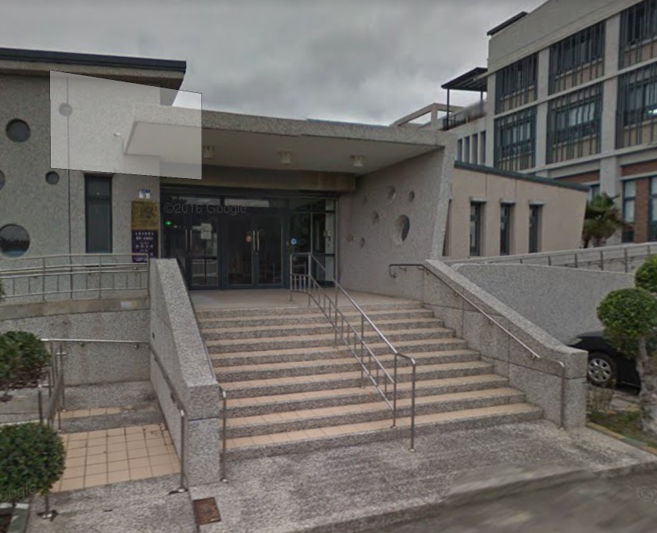
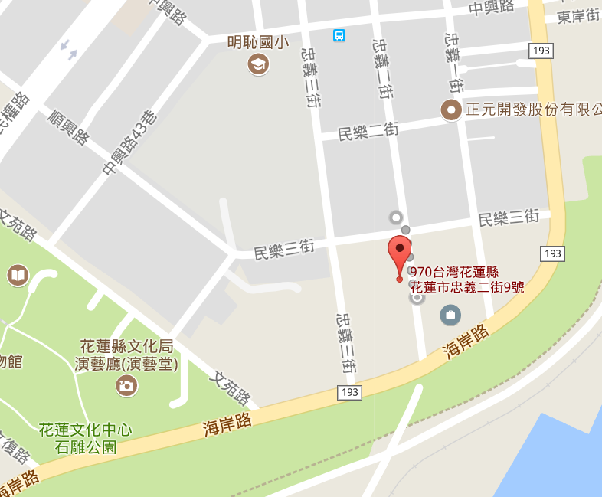
上課地點位置圖如下:

